АДМИНИСТРАЦИЯ ИНКИНСКОГО СЕЛЬСКОГО ПОСЕЛЕНИЯ
КОЛПАШЕВСКОГО РАЙОНА ТОМСКОЙ ОБЛАСТИ

ПОСТАНОВЛЕНИЕ

18.06.2018 № 77
с. Инкино

Об утверждении схемы размещения нестационарных торговых объектов на территории Инкинского сельского поселения

В соответствии со статьей 10 Федерального закона от 28 декабря 2009 года № 381-ФЗ «Об основах государственного регулирования торговой деятельности в Российской Федерации», статьей 14 Федерального закона от 6 октября 2003 года N 131-ФЗ "Об общих принципах организации местного самоуправления в Российской Федерации", постановлением Администрации Томской области от 09.07.2010 N 135а "О порядке разработки и утверждения органами местного самоуправления муниципальных образований Томской области схем размещения нестационарных торговых объектов", на основании Устава Инкинского сельского поселения, в целях упорядочивания размещения нестационарных торговых объектов на территории муниципального образования «Инкинское сельское поселение», а также повышения эффективности использования муниципальной собственности
ПОСТАНОВЛЯЮ:
1. Утвердить схему размещения нестационарных торговых объектов на территории муниципального образования «Инкинское сельское поселение», состоящую из:
1) плана-схемы мест нахождения и перечня нестационарных торговых объектов, время функционирования которых имеет круглогодичный характер, согласно приложению № 1 к настоящему постановлению;
2) плана-схемы мест нахождения и перечня нестационарных торговых объектов, время функционирования которых имеет исключительно сезонный характер, согласно приложению № 2 к настоящему постановлению;
3) плана-схемы мест нахождения и перечня нестационарных торговых объектов, используемых при организации и проведении ярмарок, время функционирования которых определяется конкретными календарными датами, согласно приложению № 3 к настоящему постановлению.
2. Признать утратившими силу следующие муниципальные правовые акты:
2.1. Постановление Администрации Инкинского сельского поселения от 14.12.2012 № 138 "Об утверждении схемы размещения нестационарных торговых объектов";
2.2. Постановление Администрации Инкинского сельского поселения от 04.12.2014 № 118 "О внесении изменения в постановление Администрации Инкинского сельского поселения от14.12.2012 № 138 " Об утверждении схемы размещения нестационарных торговых объектов";
2.3. Постановление Администрации Национального Иванкинского сельского поселения от 20.04.2011 № 7 Об утверждении схемы размещения нестационарных
торговых объектов на территории МО «Национальное Иванкинское сельское поселение»;
2.4. Постановление Администрации Национального Иванкинского сельского поселения от 20.12.2012 № 34 «О внесении изменений в постановление Администрации Национального Иванкинского сельского поселения от 20.04.2011 №7 Об утверждении схемы размещения нестационарных торговых объектов на территории МО «Национальное Иванкинское сельское поселение»;
2.5. Постановление Администрации Копыловского сельского поселения от 25.03.2015 № 17 «Об утверждении мест размещения нестационарных торговых объектах на территории Копыловского сельского поселения и схем размещения нестационарных торговых объектов на территории Копыловского сельского поселения».
3. Опубликовать настоящее постановление в Ведомостях органов местного самоуправления Инкинского сельского поселения и разместить на официальном сайте органов местного самоуправления Инкинского сельского поселения.
4. Направить утвержденную схему размещения нестационарных торговых объектов на территории муниципального образования «Инкинское сельское поселение» в течение 5 дней в Департамент потребительского рынка Администрации Томской области.
5. Настоящее постановление вступает в силу с даты его официального опубликования.
6. Контроль за исполнением настоящего постановления оставляю за собой.

Глава Инкинского сельского поселения Г. Н. Вариводова
Приложение № 1к постановлению
Администрации Инкинского сельского поселения
от 18.06.2018 № 77

ПЛАН-СХЕМА МЕСТ НАХОЖДЕНИЯ НЕСТАЦИОНАРНЫХ ТОРГОВЫХ ОБЪЕКТОВ, ВРЕМЯ
ФУНКЦИОНИРОВАНИЯ КОТОРЫХ ИМЕЕТ КРУГЛОГОДИЧНЫЙ ХАРАКТЕР,
НА ТЕРРИТОРИИ МУНИЦИПАЛЬНОГО ОБРАЗОВАНИЯ "ИНКИНСКОЕ СЕЛЬСКОЕ ПОСЕЛЕНИЕ»

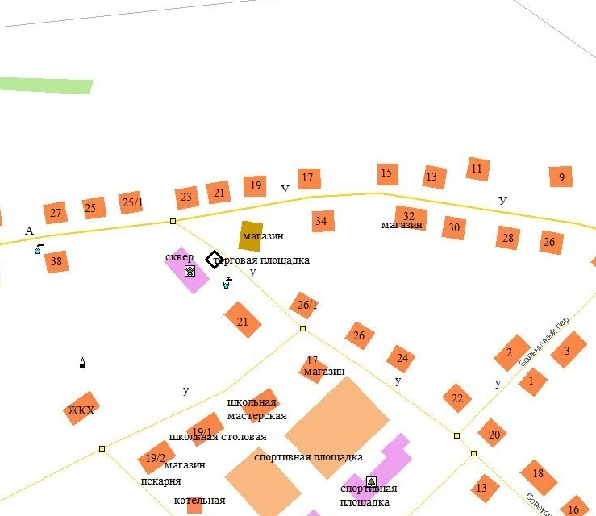

ПЕРЕЧЕНЬ НЕСТАЦИОНАРНЫХ ТОРГОВЫХ ОБЪЕКТОВ, ВРЕМЯ
ФУНКЦИОНИРОВАНИЯ КОТОРЫХ ИМЕЕТ КРУГЛОГОДИЧНЫЙ ХАРАКТЕР,
НА ТЕРРИТОРИИ МУНИЦИПАЛЬНОГО ОБРАЗОВАНИЯ "ИНКИНСКОЕ СЕЛЬСКОЕ ПОСЕЛЕНИЕ"

N на схеме | Местоположение | Населенный пункт/окр. населенного пункта | Тип нестационарного торгового объекта | Количество торговых мест применительно к нестационарным торговым объектам, предполагающим продажу товаров только с использованием лотка, палатки, торгового автомата, передвижных средств торговли | Площадь нестационарного торгового объекта, кв. м | Площадь территории, необходимой для размещения нестационарного торгового объекта, кв. м | Место размещения нестационарного торгового объекта на з/у, в зданиях, строениях, сооружениях, находящихся в государственной или муниципальной собственности | Ассортимент товаров | Период размещения | Нестационарный торговый объект, используемый только субъектами малого или среднего предпринимательства
1 | 2 | 3 | 4 | 5 | 6 | 7 | 8 | 9 | 10 | 11
1 | с. Инкино в 15 м. от ориентира здание магазина «Эконом | с. Инкино | Торговая площадка | 4 | 12 | 70 | Сооружение, находящееся в муниципальной собственности | Смешанные товары | В течение года

Приложение №2 к постановлению
Администрации Инкинского сельского поселения
от 18.06.2018 № 77

ПЛАН-СХЕМА МЕСТ НАХОЖДЕНИЯ НЕСТАЦИОНАРНЫХ ТОРГОВЫХ ОБЪЕКТОВ, ВРЕМЯ
ФУНКЦИОНИРОВАНИЯ КОТОРЫХ ИМЕЕТ СЕЗОННЫЙ ХАРАКТЕР
НА ТЕРРИТОРИИ МУНИЦИПАЛЬНОГО ОБРАЗОВАНИЯ "ИНКИНСКОЕ СЕЛЬСКОЕ ПОСЕЛЕНИЕ"
С. КОПЫЛОВКА

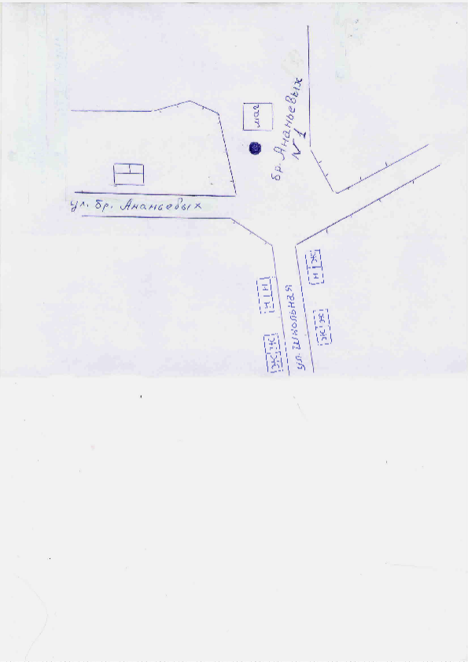
.

С. ИВАНКИНО

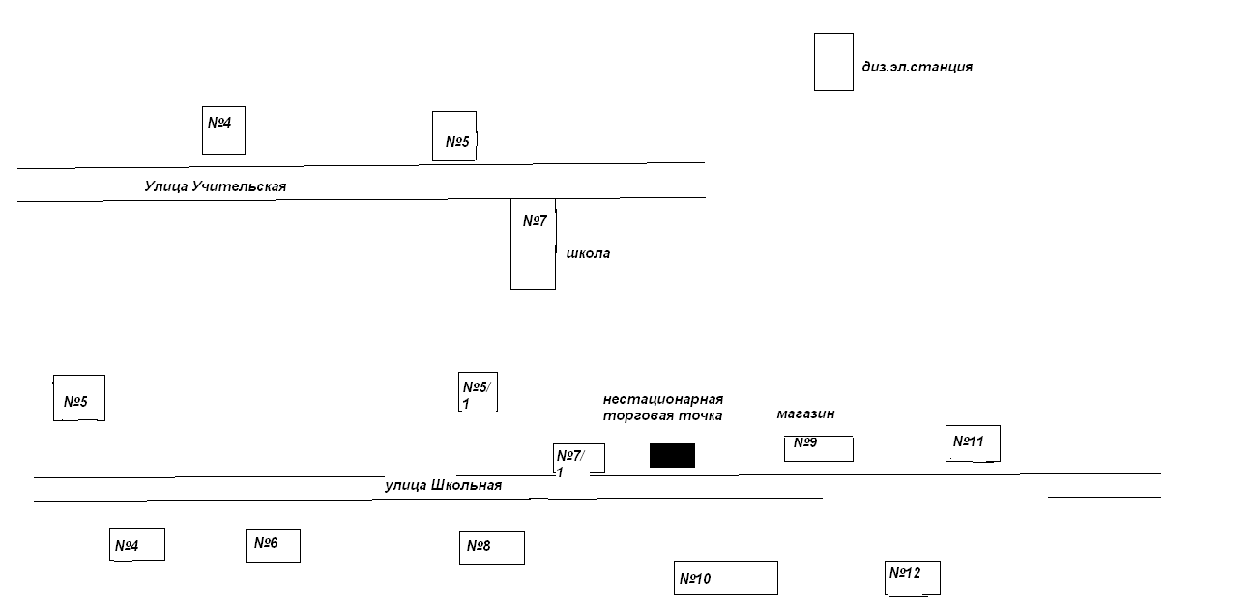

ПЕРЕЧЕНЬ НЕСТАЦИОНАРНЫХ ТОРГОВЫХ ОБЪЕКТОВ, ВРЕМЯ
ФУНКЦИОНИРОВАНИЯ КОТОРЫХ ИМЕЕТ СЕЗОННЫЙ ХАРАКТЕР,
НА ТЕРРИТОРИИ МУНИЦИПАЛЬНОГО ОБРАЗОВАНИЯ "ИНКИНСКОЕ СЕЛЬСКОЕ ПОСЕЛЕНИЕ"

N на схеме | Местоположение | Населенный пункт/окр. населенного пункта | Тип нестационарного торгового объекта | Количество торговых мест применительно к нестационарным торговым объектам, предполагающим продажу товаров только с использованием лотка, палатки, торгового автомата, передвижных средств торговли | Площадь нестационарного торгового объекта, кв. м | Площадь территории, необходимой для размещения нестационарного торгового объекта, кв. м | Место размещения нестационарного торгового объекта на з/у, в зданиях, строениях, сооружениях, находящихся в государственной или муниципальной собственности | Ассортимент товаров | Период размещения | Нестационарный торговый объект, используемый только субъектами малого или среднего предпринимательства
1 | 2 | 3 | 4 | 5 | 6 | 7 | 8 | 9 | 10 | 11
1 | Ул. Братьев Ананьевых, 1 | с. Копыловка | торговая палатка | 1 | 4 | 12 | Сооружение, находящееся в муниципальной собственности | Смешанные товары | С января по апрель
2 | Ул. Школьная, 7 | с. Иванкино | торговая палатка | 1 | 4 | 12 | Сооружение, находящееся в муниципальной собственности | торговая палатка | С января по апрель,  с июня по сентябрь

Приложение № 3 к постановлению
Администрации Инкинского сельского поселения
от 18.06.2018 № 77

ПЛАН-СХЕМА МЕСТ НАХОЖДЕНИЯ НЕСТАЦИОНАРНЫХ ТОРГОВЫХ ОБЪЕКТОВ,
ИСПОЛЬЗУЕМЫХ ПРИ ОРГАНИЗАЦИИ И ПРОВЕДЕНИИ ЯРМАРОК, ВРЕМЯ
ФУНКЦИОНИРОВАНИЯ КОТОРЫХ ОПРЕДЕЛЯЕТСЯ КОНКРЕТНЫМИ
КАЛЕНДАРНЫМИ ДАТАМИ,
НА ТЕРРИТОРИИ МУНИЦИПАЛЬНОГО ОБРАЗОВАНИЯ "ИНКИНСКОЕ СЕЛЬСКОЕ ПОСЕЛЕНИЕ"

ПЕРЕЧЕНЬ НЕСТАЦИОНАРНЫХ ТОРГОВЫХ ОБЪЕКТОВ, ИСПОЛЬЗУЕМЫХ
ПРИ ОРГАНИЗАЦИИ И ПРОВЕДЕНИИ ЯРМАРОК, ВРЕМЯ ФУНКЦИОНИРОВАНИЯ
КОТОРЫХ ОПРЕДЕЛЯЕТСЯ КОНКРЕТНЫМИ КАЛЕНДАРНЫМИ ДАТАМИ,
НА ТЕРРИТОРИИ МУНИЦИПАЛЬНОГО ОБРАЗОВАНИЯ "ИНКИНСКОЕ СЕЛЬСКОЕ ПОСЕЛЕНИЕ"

N на схеме | Местоположение | Населенный пункт/окр. населенного пункта | Тип нестационарного торгового объекта | Количество торговых мест применительно к нестационарным торговым объектам, предполагающим продажу товаров только с использованием лотка, палатки, торгового автомата, передвижных средств торговли | Площадь нестационарного торгового объекта, кв. м | Площадь территории, необходимой для размещения нестационарного торгового объекта, кв. м | Место размещения нестационарного торгового объекта на з/у, в зданиях, строениях, сооружениях, находящихся в государственной или муниципальной собственности | Ассортимент товаров | Период размещения | Нестационарный торговый объект, используемый только субъектами малого или среднего предпринимательства
1 | 2 | 3 | 4 | 5 | 6 | 7 | 8 | 9 | 10 | 11
1 | ул. Советская, 15 | с. Инкино | Торговая палатка | 10 | 60 | 150 | Земельный участок, находящийся в муниципальной собственности | Смешанные товары | Конкретные календарные даты

